Личный листок
по учету кадров
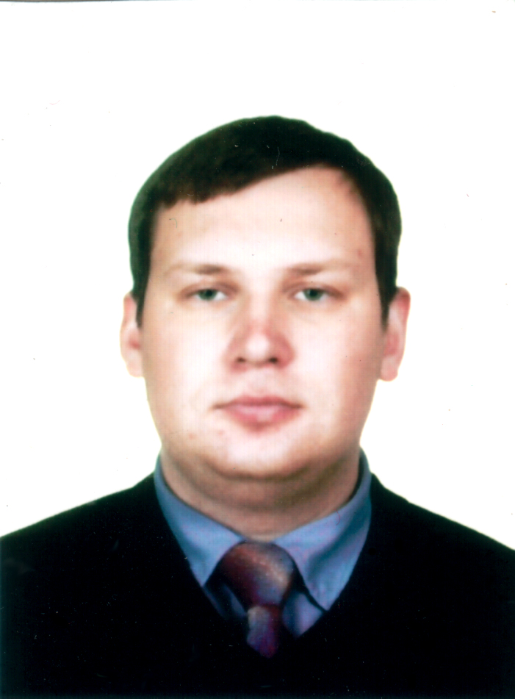
4x6
- Фамилия
имя отчество
2. Если изменили фамилию, имя, отчество, то укажите их, год
и причину изменения ____________________________________
- Пол
- Дата рождения (число, месяц, год)
- Место рождения

6. Гражданство
7. Образование

Год окончания | Название учебного заведения и его  местонахождение | Форма обучения (дневная, вечерняя, заочная и др.) | Специальность по диплому | Квалификация по  диплому

8. Ученая степень, ученое звание (с указанием даты присвоения и №№ дипломов)

9. Какими иностранными языками владеете

10.Выполняемая работа с начала трудовой деятельности (включая учебу в высших и средних специальных учебных заведениях, военную службу и работу по совместительству)
При заполнении данного пункта учреждения, организации и предприятия необходимо указывать без сокращений и именовать так, как они назывались в период вашей работы

Месяц и год |  | Должность с указанием учреждения, организации, предприятия (независимо от формы собственности и ведомственной принадлежности) | Адрес местонахождения учреждения, организации, предприятия
поступле-ния | ухода |  | Адрес местонахождения учреждения, организации, предприятия

11. Пребывание за границей (работа, служебная командировка, поездка с делегацией)
Месяц | и год | Страна | Цель пребывания
с какого времени | по какое время

12. Участие в выборных органах, общественных организациях, творческих союзах и т.п. не участвовала

Местонахождение выборного органа, общественной организации | Название выборного органа, общественной организации | В качестве кого | Год
Местонахождение выборного органа, общественной организации | Название выборного органа, общественной организации | В качестве кого | вступления | выбытия

12. Отношение к воинской обязанности, воинское звание _ ________________
- Какие имеет государственные награды
15. Семейное положение в момент заполнения личного листка

Ваши ближайшие родственники (мать, отец, муж, жена, дети, братья, сестры):
Степень родства | Фамилия, имя, отчество | Дата рождения

16. Номер страхового свидетельства Государственного пенсионного фонда

17. Данные паспорта: Серия Номер Кем выдан _________________________
________________________________________________ Дата выдачи ____________

18. Данные загранпаспорта: Серия Номер Кем выдан ________________________________________________________________________________
Дата выдачи _____________
19. Почтовый индекс и адрес по месту регистрации (прописки), телефон: ________________________________________________________________________________
20. Почтовый индекс и адрес по фактическому месту проживания, телефон: ________________________________________________________________________________
21. Страховой полис обязательного медицинского страхования: Номер _______________
Кем выдан ______________________________________________________________________
22. Обязуюсь о всех последующих изменениях (адреса, семейного положения, рождения детей, образовании и др.) сообщать в службу учета персонала для внесения дополнений в личное дело.

« » 20__ г. Личная подпись____________________________

Сведения, указанные в личном листке по учету кадров, сверены с паспортом, трудовой книжкой, документами об образовании, военным билетом заполняющего.
_____________________________________
(Подпись, ФИО должностного лица)

